Конспект классного часа.
ГЕРОЙ НАШЕГО ВРЕМЕНИ
Класс: 10 год обучения.
Учитель: Карова Д.Н.
Цель: Формировать представление обучающихся о гражданском долге, мужестве, героизме; вызвать чувство восхищения и гордости подвигами.
Задачи:
- суммировать имеющиеся у обучающихся знания о стране, в которой они живут;
- формировать представление обучающихся о гражданском долге, мужестве, героизме;
- вызвать чувство восхищения и гордости подвигами своего народа.
Оборудование:
- презентация «Герои нашего времени».
- наглядный материал на доску
- разрезанные пословицы о герояхв конвертах
- листы с письмами
-план оригами военного треугольника.

Вступление
Добрый день, уважаемые ребята. Сегодня я предлагаю вам самим назвать тему классного часа, для этого вам понадобится шифр, который лежит на парте в конвертах.На листах написаны цифры, в которых зашифрована, тема нашего классного часа. Нужно сопоставить все цифры буквам алфавита и разгадать тему.Расшифруйте его, запишите и как будете готовы поднимите зеленую сигнальную карточку.
4,6,18,16, 10
15,1, 26,6,4,16
3,18, 6, 14, 6, 15, 10.

Молодцы! Сегодня мы с вами задумаемся и постараемся ответить на вопрос: кто такой герой и есть ли они в нашей жизни, кого вы считаете героем.
У каждого народа есть свои герои, и именно на их подвигах воспитывается молодое поколение. Наша Родина, Россия, – страна героическая. Но какие бы враги нам ни бросали вызов, мы выстояли.
Основная часть
Подвиг, самопожертвование, героизм…
Всегда люди вкладывали в эти слова все самое положительное и ценное. Поступки человека не проходят бесследно. Добро, трудолюбие, человеколюбие и любовь к Родине было бесценно во все времена.
Зло не может совершить добрые дела.
Но кто он этот герой?

Герой – Выдающийся своей храбростью, доблестью, самоотверженностью человек, совершающий подвиги.
- Итак, вы были правы, когда говорили, кто такой герой?
Для того чтобы понять, кто такой герой, необходимо посмотреть, как трактует данное понятие словарь Сергея Ивановича Ожегова

Герой –
1. Выдающийся своей храбростью, доблестью, самоотверженностью человек, совершающий подвиги.
2. Главное действующее лицо литературного произведения.
3. Лицо, воплощающее в себе характерные черты эпохи, среды.
4. Лицо, привлекшее к себе внимание чем-нибудь или являющееся предметом восхищения, подражания.
Какое из перечисленных значений подходит к нашей теме?
(Первое значение близко к теме, так как мы исследуем человека, совершающего подвиг).
Как вы понимаете слово «подвиг»? (мнения учащихся)
Подвиг - это поступок человека в экстремальной ситуации. Наверное, каждый юноша хочет попробовать свои силы, узнать, способен ли он на подвиг.

А вот как такое определение даётся в словаре .
Подвиг – самоотверженный героический поступок.
Вывод:
конкретных характеристик, признаков и критериев для определения героя нет, им может быть любой человек.
Но определенные качества характера необходимы для совершения подвига.
Назовите качества характера, которыми должен обладать герой.
(основные качества появляются на экране).

А теперь давайте попробуем составить портрет героя. (на доске)
Портрет героя
- внешность;
- возраст;
- профессия;
- воспитание;
- место рождения;
- качества характера;

Каков внешне должен быть герой?
Сколько лет должно быть человеку, который совершает подвиг?
Герои – это люди особой профессии?
Может, как-то особенно надо воспитывать героя?
Герои живут в каком–то особом месте?

Обсуждение по вопросам: (мнения учащихся)

Картина В.Васнецова «Три Богатыря».
-С древних времен на Руси почитались люди, которые стояли за правое дело, жертвуя собой, защищали землю-матушку, трудились во славу Родины. В песнях, поэмах, легендах, былинах был воспет подвиг народа русского. Былинные герои Илья Муромец, Добрыня Никитич и Алеша Попович остаются примером мощи, силы и справедливости.
(Картина Васнецова «Три богатыря»).
В произведениях живописи, в музыкальных и литературных произведениях очень ярко и образно передан героизм русского народа.

ВОВ (1941-1945 г.)
Но истинной проверкой силы и мощи нашего народа стала Великая Отечественная война.
-Кто это?
-Всем известен подвиг Ю.А. Гагарина — первого космонавта в мире.

- В мирное время совершают люди подвиги?
Сегодня образцы мужества и стойкости проявляют военнослужащие Российской Армии, участвующие в специальной военной операции на Украине.
Президент Российской Федерации В. В. Путин назвал всех российских военных настоящими героями.
Одним из тех воинов, кому было присвоено звание Героя России, стал капитан Алексей Станиславович Панкратов, военнослужащий воинской части, дислоцированной на территории Пензенской области.
Рассказ учителя оподвиге Алексея Панкратова.
28 февраля 2022 года в планах вооружённых сил Украины значилось нанесение авиаудара по району сосредоточения российской отдельной мотострелковой бригады. Для выведения из строя российских средств противовоздушной обороны в район расположения российских войск выдвинулась диверсионно-разведывательная группа противника. Её целью являлось уничтожение боевых машин зенитного ракетного дивизиона, в котором служит Алексей Панкратов.
Заметив диверсантов, Алексей Панкратов дал команду дивизиону занять оборону и вступил в бой с врагом. Обороняя позиции зенитных ракетных комплексов, Алексей Панкратов увидел в небе приближающиеся самолёты противника, которые намеревались атаковать наши подразделения.
В результате грамотных действий наших зенитчиков метким огнём были сбиты один штурмовик Су-25 и три ударных беспилотных летательных аппарата «Байрактар ТБ-2» украинских вооружённых сил. Благодаря этому атака с воздуха была сорвана. Жизни наших солдат и боеспособность соединения были сохранены.
На следующий день силами вверенного Алексею Панкратову дивизиона под его непосредственным руководством было уничтожено ещё два вражеских «Байрактара».

Герой - храбр, мужественен, добр, любит людей и трепетно относится к своей Родине.)
На столе лежат два конверта: в одном - начало поговорок, во втором- их окончание. Соедините их и потом проверим.
Пословицы и поговорки о героизме
Тот герой, | кто за Родину горой.
Бей врага смертным боем – | станешь героем.
Герой не многих знает, | а имя его вся страна повторяет.
Слава – герою, | презрение – трусу.
Героем падешь – подымут, | трусом падёшь – раздавят.
Пример героя | зовет на подвиг.

Сегодня мы вспомним тех, кто ценой своей жизни спас других людей. Тех, о которых А. М. Горький сказал: «В жизни всегда есть место подвигам…»

Во все времена воинам на поле боя требовалась поддержка тех, кто остался дома. Боевой дух бойцов поддерживали не только песни, которые звучали в часы тишины между сражениями и когда солдаты шли в бой (вспомните знаменитые «Солдатушки, бравы ребятушки», «Катюша», марш «Прощание славянки»), но и письма из тыла от родных, а часто и совсем незнакомых людей. Письма на войне приобретали особый смысл. Полученный бумажный треугольник становился настоящим талисманом. Согревал, радовал, поддерживал воинов в самые тяжёлые минуты, напоминая о связи между людьми, разделённых войной на сотни и даже тысячи километров друг от друга.
Мы с вами тоже можем поддержать наших воинов, которые принимают в это время участие в специальной миротворческой операции на Украине. Предлагаем создать бумажные треугольники. Донесем наши слова благодарности за их мужество и героизм и слова уверенности в их скором благополучном возвращении домой.

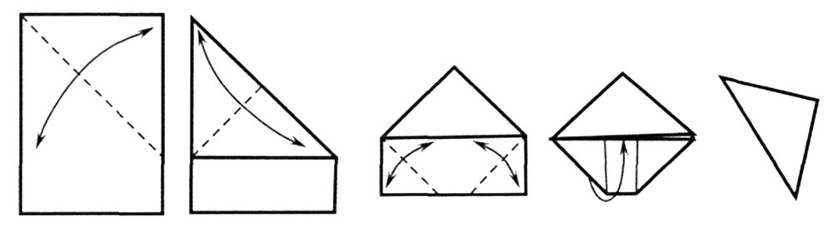
Заключительная часть.
Беседа с классом.
- Как вы думаете, ребята, легко ли совершить подвиг?
- Нужно ли готовить себя к подвигу? Или вы считаете, что это бесполезная, пустая трата времени? Постарайтесь обосновать свое мнение.
- На самом деле, ребята, очень сложно совершить подвиг. Ведь, совершая его, человек рискует самым дорогим - своей жизнью.
И, наверное, это неправильно. Но, к сожалению, такова жизнь.
И часто случаются стихийные бедствия, аварии.
Страшно, когда совершаются жестокие преступления.
И если человек оказывается в экстремальной ситуации, ему порой в считанные секунды приходится принимать решение, как поступить.
К подвигу надо готовить себя.
Кому-то понадобится для этого несколько месяцев, кому-то несколько лет, а кому-то - вся жизнь.
- Давайте ещё раз вспомним те качества характера, которые необходимы, чтобы совершить подвиг?
- Давайте подумаем, каким образом можно развить в себе данные качества?
Не стоит бездействовать в ожидании подвигов. Нужно просто жить и совершать поступки, достойные человека. Нужно думать не только о себе, но и о тех, кто с вами рядом.
Когда-то Алексей Панкратов был таким же подростком, как и вы сегодня. Учился в школе, проводил время с друзьями после уроков, задумывался о своём будущем. Мечтал ли он, что совершит когда-то геройский поступок? Возможно. Нам с вами его жизнь и подвиг ещё раз доказывают, что герои – это обычные люди, которые ходят по улицам рядом с вами, а возможно, сидят за соседней партой.
Это отважные люди, которые готовы совершить подвиг не только во время боевых действий, но и в мирное время. И сделают они это не ради славы и денег, не для признания окружающих, а во имя добра и «за други своя».
Ведь как писал Алексей Николаевич Толстой: «Герой ― это живое воплощение всего, что есть лучшего в человеке, а лучшее ― это борьба за мощь, за изобилие, за счастье страны и народа».
Рефлексия.
Выходите из-за парт, встаем вкруг, а теперь давайте с вами чуть-чуть отдохнем. Разотрите хорошо ладони, приложите их к глазам, считаем до трех медленно открываем глаза и убираем руки. (повторить 3 раза).
Ребята, ваша задача подвести итог сегодняшней встречи при помощи одной фразы упражнение «Снежный ком» (передают из рук в руки мяч)
«Я сегодня понял (а), что…»

Приложение

Портрет героя ( на доске)
- внешность;
- возраст;
- профессия;
- воспитание;
- место рождения;
- качества характера;

Пословицы и поговорки о героизме (работа в парах)

Тот герой, | кто за Родину горой.
Бей врага смертным боем – | станешь героем.
Герой не многих знает, | а имя его вся страна повторяет.
Слава – герою, | презрение – трусу.
Героем падешь – подымут, | трусом падёшь – раздавят.
Пример героя | зовет на подвиг.

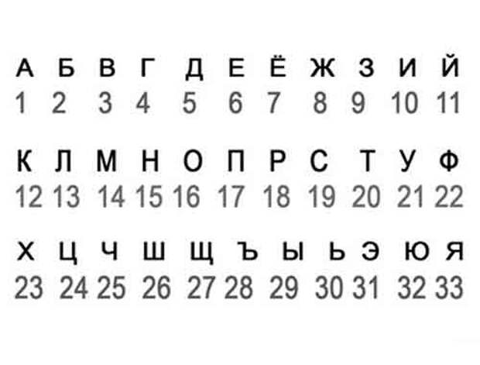

4,6,18,16, 10
15,1, 26,6,4,16
3,18, 6, 14, 6, 15, 10.
________________________________________

